Instrukcja wypełniania Wniosku o dofinansowanie dla gminy w ramach programu priorytetowego „Ciepłe Mieszkanie”, dostępnego w systemie GWD.

ZALECENIA OGÓLNE
- Przed rozpoczęciem wypełniania formularza wniosku dla gminy o dofinansowanie w ramach programu priorytetowego „Ciepłe Mieszkanie” (dalej „wniosek o dofinansowanie”) należy zapoznać się z programem priorytetowym „Ciepłe Mieszkanie” (dalej „Program”) i regulaminem naboru.
- We wniosku (część A, B) należy wypełnić pola przeznczone do edycji, które dotyczą Wnioskodawcy i przedsięwzięcia.
- Informacje zawarte w formularzu powinny być aktualne i zgodne ze stanem faktycznym.
- Zaleca się wypełnianie formularza w ustalonej kolejności zgodnie z numeracją pól.
Uwaga! Wyświetlanie i edycja poszczególnych pól jest uzależniona od wcześniejszego zaznaczenia określonych pól.
Złożenie wniosku wymaga założenia konta (rejestracji) oraz zalogowania się w systemie Generator Wniosków o Dofinansowanie (system GWD) dostępnym pod adresem https://gwd.nfosigw.gov.pl.

Ogólna instrukcja obsługi systemu GWD dla Wnioskodawców dostępna jest pod adresem https://gwd.nfosigw.gov.pl/Home/Help. Należy zaznaczyć, że dla wniosków składanych w ramach programu „Ciepłe Mieszkanie” wymagane jest podpisanie wniosku kwalifikowanym podpisem elektronicznym, przez osoby upoważnione do reprezentacji Wnioskodawcy, bezpośrednio w systemie GWD.
Do przeprowadzenia procedury założenia profilu (rejestracji konta), a w dalszej kolejności logowania do konta, należy użyć logowania za pomocą Użytkownika GWD oraz przycisków odpowiednio
Zarejestruj i Zaloguj, znajdujących się poniżej pól użytkownik i hasło (rysunek poniżej).
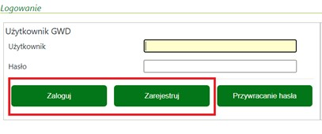

Uwaga! W przypadku problemów związanych z dostępem lub użytkowaniem systemu GWD (np. potrzebę odblokowania konta użytkownika), należy zgłaszać je mailowo korzystając z formularza kontaktowego, który jest dostępny na stronie logowania systemu GWD w sekcji Pomoc Techniczna (informacje pomocnicze).
Po zalogowaniu, należy utworzyć nowy wniosek poprzez kliknięcie w ikonę „Nowy wniosek o dofinansowanie”, znajdującą się w menu głównym i wybrać rodzaj wniosku – Wniosek o dofinansowanie z programu „Czyste Powietrze” (ścieżka programu „Czyste Powietrze” jest wykorzystywana również dla programu „Ciepłe Mieszkanie”).”.
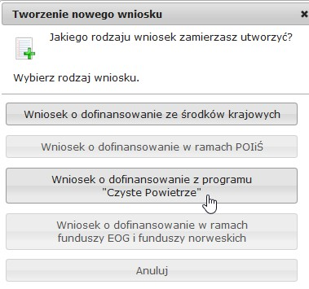

Następnie należy kolejno:

• wybrać Nabór: CIEPŁE MIESZKANIE
- wybrać Konkurs: 20/NC/OA/5.4/2022/WNIOSEK O DOFINANSOWANIE
- wybrać Województwo

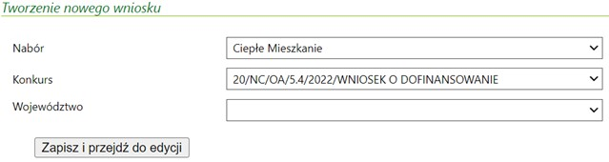
a
następnie

nacisnąć
Zapisz i przejdź do edycji
.

Formularz wniosku o dofinansowanie zbudowany jest z pól różnego typu (np. pola tekstowe, listy rozwijane, pola wyboru). Ponadto pola te mogą być obowiązkowe lub opcjonalne. Aby ułatwić użytkownikowi wypełnianie formularza wniosku – przyjęto następujące oznaczenia:
- kolor żółty – pola edytowalne w formularzu,
- kolor ciemno pomarańczowy – pole, w którym aktualnie znajduje się kursor,
- kolor czerwony – oznaczenie pól obowiązkowych (podświetlane, jeżeli pole zostało kliknięte i nie wprowadzono danych) lub błędnie wypełnionych, • kolor szary – pole niepodlegające edycji.
Oznaczenia kolorów nie mają zastosowania do pól wyboru.

INSTRUKCJA WYPEŁNIANIA POSZCZEGÓLNYCH CZĘŚCI WNIOSKU

Pole Data złożenia wniosku wypełniane jest przez WFOŚiGW po otrzymaniu jego podpisanego egzemplarza.

A. INFORMACJE OGÓLNE

A.1 DANE WNIOSKODAWCY a Gmina odpowiedzialna za wniosek
Pole A.1.1 Należy wpisać nazwę Wnioskodawcy – Gminy, której dotyczy wniosek (pole obowiązkowe).
Pole A.1.2 Należy wpisać nr NIP Wnioskodawcy w formacie 0000000000 (pole obowiązkowe).
Pole A.1.3 Należy wpisać nr REGON Wnioskodawcy w formacie 000000000 (pole obowiązkowe).

b) Adres siedziby Gminy
Pole A.1.4 Należy wybrać z listy rozwijanej nazwę województwa właściwego dla adresu siedziby Wnioskodawcy (pole obowiązkowe).
Pole A.1.5 Należy wybrać z listy rozwijanej nazwę powiatu właściwego dla adresu siedziby Wnioskodawcy (pole obowiązkowe).
Pole A.1.6 Należy wybrać z listy rozwijanej nazwę gminy właściwej dla adresu siedziby Wnioskodawcy (pole obowiązkowe).
Pole A.1.7 Należy wpisać nazwę miejscowości właściwej dla adresu siedziby Wnioskodawcy (pole obowiązkowe).
Pole A.1.8 Należy wpisać nazwę ulicy właściwej dla adresu siedziby Wnioskodawcy (pole obowiązkowe).
Pole A.1.9 Należy wpisać nr domu i nr lokalu właściwego dla adresu siedziby Wnioskodawcy (pole obowiązkowe).
Pole A.1.10 Należy wpisać kod pocztowy właściwy dla adresu siedziby Wnioskodawcy (pole obowiązkowe).
Pole A.1.11 Należy wpisać nazwę poczty właściwej dla adresu siedziby Wnioskodawcy (pole obowiązkowe).

Pole A.1.12 Pole zostanie zaznaczone automatycznie, jeśli gmina której dotyczy wniosek znajduje się na liście najbardziej zanieczyszczonych gmin, o której mowa w Programie, w pkt 11 ust. 2, odpowiednio Części 1, 2 lub 3.

c) Dane osoby/osób wyznaczonej/-ych do kontaktów
Pole A.1.13 Należy wpisać nazwisko osoby do kontaktów roboczych w sprawie wniosku/umowy (pole obowiązkowe).
Pole A.1.14 Należy wpisać imię osoby do kontaktów roboczych w sprawie wniosku/umowy (pole obowiązkowe).
Pole A.1.15 Należy wpisać telefon kontaktowy osoby do kontaktów roboczych w sprawie wniosku/ umowy. Zaleca się wpisanie nr telefonu komórkowego (pole obowiązkowe).
Pole A.1.16 Należy wpisać adres e-mail osoby do kontaktów roboczych w sprawie wniosku/ umowy (pole obowiązkowe).
Pole A.1.17 Zaznaczenie tego pola wyświetla kolejny zestaw pól A.1.13-A.1.16 dla osoby do kontaktów w sprawie wniosku/ porozumienia. Możliwe jest podanie maksymalnie 3 osób do kontaktu.

B. INFORMACJE O PRZEDSIĘWZIĘCIU
Pole B.1.1 Należy wpisać szacowaną liczbę lokali mieszkalnych, w których realizowane będą przedsięwzięcia w ramach Części 1 Programu (beneficjenci końcowi uprawnieni do podstawowego poziomu dofinansowania (pole obowiązkowe, jeśli pola B.1.3 i B.1.5 pozostają niewypełnione). Pole B.1.2 Pole wypełniane automatycznie po wstawieniu wartości w Polu B.1.1. W polu podawana jest maksymalna kwota dotacji dla beneficjentów końcowych w ramach tego poziomu dofinansowania o jaką może wystąpić gmina zgodnie z warunkami Programu.
Pole B.1.3 Należy wpisać szacowaną liczbę lokali mieszkalnych, w których realizowane będą przedsięwzięcia w ramach Części 2 Programu (beneficjenci końcowi uprawnieni do podwyższonego poziomu dofinansowania (pole obowiązkowe, jeśli pola B.1.1 i B.1.5 pozostają niewypełnione).
Pole B.1.4 Pole wypełniane automatycznie po wstawieniu wartości w Polu B.1.3. W polu podawana jest maksymalna kwota dotacji dla beneficjentów końcowych w ramach tego poziomu dofinansowania, o jaką może wystąpić gmina zgodnie z warunkami Programu.
Pole B.1.5 Należy wpisać szacowaną liczbę lokali mieszkalnych, w których realizowane będą przedsięwzięcia w ramach Części 3 Programu (beneficjenci końcowi uprawnieni do najwyższego poziomu dofinansowania (pole obowiązkowe, jeśli pola B.1.1 i B.1.3 pozostają niewypełnione). Pole B.1.6 Pole wypełniane automatycznie po wstawieniu wartości w Polu B.1.5. W polu podawana jest maksymalna kwota dotacji dla beneficjentów końcowych w ramach tego poziomu dofinansowania, o jaką może wystąpić gmina zgodnie z warunkami Programu.

Pole B.1.7 Wartość w polu wylicza się automatycznie jako suma szacowanej liczby lokali dla wszystkich poziomów dofinansowania łącznie, zgodnie z danymi wprowadzonymi w polach B.1.1, B.1.3 i B.1.5. Pole B.1.8 Wartość w polu wylicza się automatycznie jako suma szacowanej maksymalnej dotacji dla beneficjentów końcowych, dla wszystkich poziomów dofinansowania łącznie, zgodnie z danymi wyliczonymi w polach B.1.2, B.1.4 i B.1.6.

C. FINANSOWANIE PRZEDSIĘWZIĘCIA

Pole C.1.1 W polu wyliczana jest maksymalna kwota dotacji, o jaką może wystąpić gmina na podstawie szacowanej liczby lokali przyporządkowanych do poszczególnych poziomów dofinansowania. Pole to jest zgodne z wartością wyliczoną w polu B.1.8.

Pole C.1.2 Należy wpisać wnioskowaną kwotę dotacji w PLN, o które występuje gmina. Wprowadzona wartość nie może być większa niż dopuszczalna kwota dotacji wyliczona w polu C.1.1. Pole dostępne jest do edycji, po wprowadzeniu przynajmniej jednej wartości w polach B.1.1, B.1.3 i B.1.5 (pole obowiązkowe).

D. OŚWIADCZENIA WNIOSKODAWCY
Wnioskodawca zobowiązany jest do zapoznania się z oświadczeniami wskazanymi we wniosku i ich stosowania. Złożenie podpisu pod wnioskiem oznacza, że wnioskodawca potwierdził złożenie oświadczeń zawartych we wniosku.

E. WYMAGANE ZAŁĄCZNIKI DOŁĄCZONE DO WNIOSKU
W zakładce Załączniki zostanie wyświetlona lista wymaganych dokumentów. Załączniki wskazane w widocznych polach należy dołączyć do wniosku podpisane kwalifikowanym podpisem elektronicznym, przez osoby upoważnione do reprezentacji Wnioskodawcy, w formie elektronicznej.

Pole E.1 Harmonogram realizacji przedsięwzięcia – załącznik obowiązkowy, wypełniony na podstawie wymaganego wzoru.
Pole E.2 Dokument potwierdzający umocowanie przedstawicieli Gminy do złożenia Wniosku – załącznik obowiązkowy.

WERYFIKACJA I ZŁOŻENIE WNIOSKU
Wypełniany wniosek może być zapisany w dowolnym momencie poprzez naciśnięcie ikony Zapisz. Ponadto, podczas przechodzenia pomiędzy poszczególnymi stronami wniosku system zapisuje wprowadzone dane automatycznie. Dzięki temu nie ma obawy utraty wprowadzonych danych.
Wnioskodawca po uzupełnieniu całego wniosku jest zobowiązany do zweryfikowania formularza pod względem poprawności jego uzupełnienia poprzez naciśnięcie ikony Zapisz i sprawdź znajdującej się na górnej wstążce generatora wniosku online. W trakcie wypełniania wniosku, Wnioskodawca może również zweryfikować poprawność wprowadzonych danych poprzez naciśnięcie tej samej ikony. System sprawdza kompletność i poprawność wprowadzonych danych, a jeśli w formularzu znajdują się błędy lub pominięte zostały pola obowiązkowe, wyświetla wszystkie napotkane problemy.

Możliwe statusy weryfikacji wniosku (po naciśnięciu ikony Zapisz i sprawdź):
Pozytywna weryfikacja formularza | Negatywna weryfikacja formularza
„Wniosek nie zawiera błędów poprawnie.” | „Podczas sprawdzania poprawności znaleziono następujące problemy” | wniosku

Po usunięciu wszystkich błędów i ponownej weryfikacji formularza konieczne jest zatwierdzenie wniosku poprzez naciśnięcie przycisku Zapisz i zatwierdź znajdującego się na górnej wstążce generatora online.

W momencie zatwierdzania ponownie wykonane jest sprawdzenie, w ramach którego poza standardową weryfikacją danych sprawdzana jest również zgodność z aktualną wersją formularza.
Uwaga! Zatwierdzony może zostać wyłącznie wniosek nie posiadający żadnych błędów, czyli wniosek, który przeszedł pozytywnie weryfikację formularza oraz ma załączone wszystkie wymagane załączniki. Zatwierdzenie wniosku, blokuje możliwość jego dalszej edycji. W celu ponownej modyfikacji danych we wniosku konieczne jest odblokowanie edycji poprzez naciśnięcie przycisku Wycofaj do edycji.

Po zatwierdzeniu wniosku, należy wniosek podpisać i wysłać. Poniżej przedstawiono poszczególne kroki podpisywania i wysłania wniosku:
Krok 1 Kliknij na ikonę Przygotuj do podpisu w menu górnym.
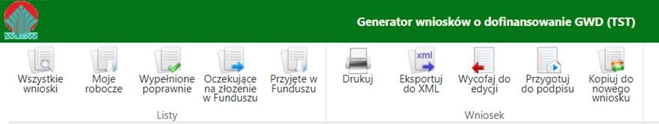
Uwaga! Naciśnięcie przycisku Przygotuj do podpisu NIE JEST równoznaczne, z formalnym „złożeniem wniosku”, a jedynie zapoczątkowuje proces jego składania.

Krok 2 – Wniosek otrzymał status „oczekuje na złożenie”. Od tego momentu nie jest już możliwe odblokowanie wniosku do edycji, a jedynie wycofanie wniosku za pomocą przycisku Wycofaj. Użycie przycisku Wycofaj na tym etapie uniemożliwi faktyczne złożenie wniosku do wfośigw, a tym samym jego procedowanie przez wfośigw.

Kliknij na przycisk Podpisz elektronicznie w celu przesłania wniosku przez ePUAP.

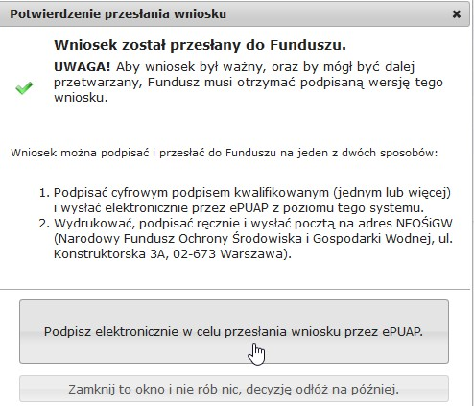

Uwaga! Po kliknięciu ikony Zamknij to okno i nie rób nic, decyzję odłóż na później, aby podpisać wniosek trzeba kliknąć na ikonę Podpisz wniosek znajdującą się w menu górnym.

Krok 3 – Następnie kliknij przycisk Złóż podpis elektroniczny za pomocą certyfikatu kwalifikowanego z poziomu strony GWD przy użyciu aplikacji Szafir.

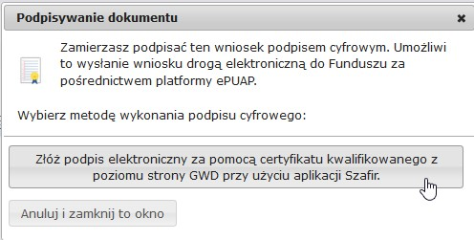

Uwaga!
- Nie ma możliwości podpisywania wniosku za pomocą Podpisu Zaufanego (Profilu Zaufanego ePUAP),
- Jeżeli klikniesz przycisk Anuluj i zamknij to okno nadal możesz podpisać wniosek przy użyciu ikony Podpisz wniosek w menu górnym.
- GWD umożliwia podpisanie wniosku dowolnym certyfikatem kwalifikowanym, nie tylko wystawiony przez Szafir, ale też np: Certum, CenCert, EuroCert, PWPW.

Następnie wyświetli się ekran kontrolny:
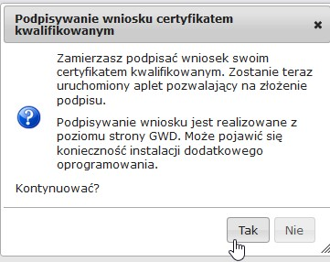

Po naciśnięciu Tak wyświetli się graficzna postać wniosku (postać PDF).
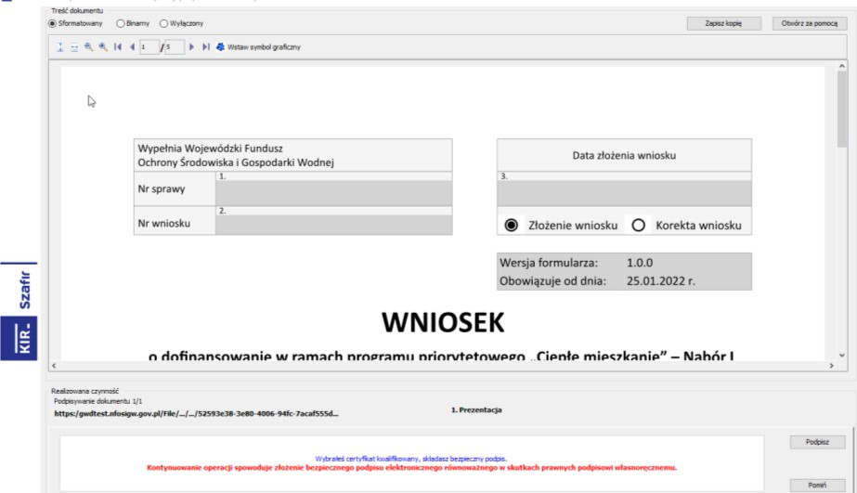

Krok 4 – W celu złożenia podpisu, w wybranym miejscu we wniosku zaznacz kursorem miejsce znaku graficznego dla podpisu oraz kliknij przycisk Podpisz w prawym dolnym rogu. Następnie wpisz PIN do podpisu i kliknij przycisk Akceptuj.
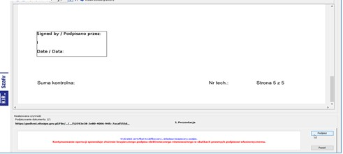
Następnie kliknij przycisk Zakończ w prawym dolnym rogu.
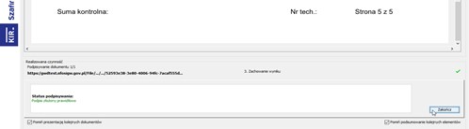

Krok 5 – W celu złożenia wniosku, kliknij na przycisk Wyślij podpisaną wersję wniosku do Funduszu poprzez serwis ePUAP. Aby złożyć kolejny podpis, kliknij ikonę Dodaj kolejny podpis i wykonaj pozostałe kroki analogicznie jak dla pierwszego podpisu.
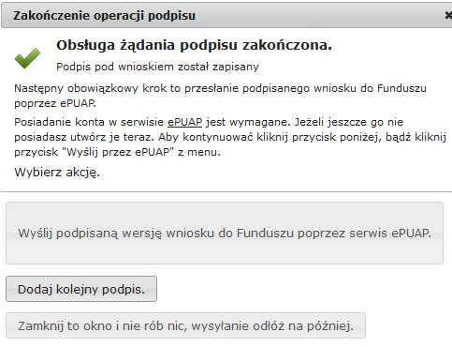

Jeżeli klikniesz przycisk Zamknij to okno i nic nie rób, wysyłanie odłóż na później, nadal możesz podpisać wniosek przy użyciu ikony Podpisz wniosek w menu górnym, a dodanie kolejnego podpisu jest możliwe przy pomocy ikony Dodaj kolejny podpis PDF w menu górnym.

Po kliknięciu przycisku Wyślij podpisaną wersję wniosku do Funduszu poprzez serwis ePUAP pojawi się poniższy ekran potwierdzający.
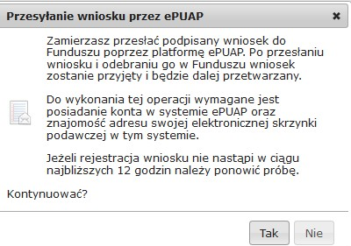

Po naciśnięciu przycisku Tak wyświetli się ostatni ekran przed złożeniem wniosku na którym kliknij ikonę Wyślij natychmiast.
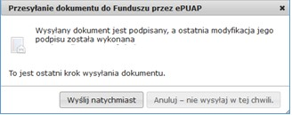

Po wykonaniu powyższych kroków wniosek uzyska status „wniosek w drodze”. Po dostarczeniu wniosku do odpowiedniego wfośigw, status wniosku zostanie zmieniony na Przyjęty w Funduszu i Wnioskodawca otrzyma potwierdzenia złożenia wniosku w formie wiadomości e-mail.

KOREKTA WNIOSKU
Jeżeli Wnioskodawca, w wyniku wezwania przez WFOŚiGW do uzupełnienia brakujących informacji lub dokumentów, wymaganych na etapie oceny wniosku lub złożenia wyjaśnień, chce złożyć korektę wniosku, konieczne jest stworzenie korekty wniosku w GWD, a następnie złożenie jej tak jak w przypadku wniosku pierwotnego, zgodnie z zapisami tej instrukcji oraz Regulaminu.
W tym celu należy zmodyfikować w GWD wniosek o nr technicznym, który został złożony w Funduszu poprzez:
- wybranie w menu głównym Wszystkie – pozwala zobaczyć pełną listę swoich wniosków,
- wybranie właściwego wniosku i w kolumnie Akcja wybranie Szczegóły,
- wybranie z menu górnego Utwórz aktualizację,
- wprowadzenie zmiany we wniosku, a następnie postępowanie tak, jak przy złożeniu wniosku po raz pierwszy.
Uwaga!
Złożenie korekty możliwe jest jeżeli wniosek ma status Przyjęty w Funduszu.

Uwaga!
Możliwa jest jednokrotna korekta/uzupełnienie wniosku na wezwanie WFOŚIGW. Określa to regulamin naboru.

